Řecká kultura je základem moderní evropské kultury
- Řekové byli polyteisté: Zeus (v ostatních pádech Dia, Diovi…), Héra, Poseidon, Hádes, Pallas Athéna, Afrodita, Demeter, Ares, Apollon, Artemis, Hestia, Hefaistos, Hermes, Pesefona, …
Literatura – písmo používali hláskové, nejslavnější dílem jsou eposy Ilias a Odysea od Homéra, dějepisné spisy (Hérodotos – otec dějepisu), filosofické, básnické (básnířka Sapfó), řečnictví (Démosthenés – filipiky = řečnil proti Filipu Makedonskému)
Divadlo – zrod divadla právě v Řecku, oslava boha Dionýsa, stupňovité lavice přímo v terénu (amfiteátr) až pro 17 tisíc diváků, dokonalá akustika, vstupné za chudé platil stát, hráli pouze muži (i ženské role), ve vysokých botách a maskách. Hry se dělily na tragédie (= truchlohra, velká vážnost, státní cenzura) a komedie (=veselohra, volný styl, bez cenzury) Autoři – Aischylos, Eurípidés, Sofokles = tragédie, Aristofanés = komedie
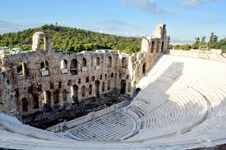
Věda – skoro všichni svobodní občané uměli číst, psát a počítat, Řekové položili základy matematice (geometrii - Pythagorova věta, Tháletova kružnice), fyzice (Archimedův zákon), zeměpisu, dějepisu. Rozmach lékařství (Asklépiova hůl znakem lékařství, Hippokratova přísaha) a dalších věd.
Filosofie – všem zákonitostem života a přírody chtěli Řekové „přijít na kloub“ = milovníci moudrosti (filein = milovat, sofia = moudrost)
Démokritos z Adbéry – poprvé použil pojem atom
Platón – založil Akademii
Sókrates – „vím, že nic nevím“
Diogénes – pohrdal majetkem (žil v sudu)

veřejné lázně – místo setkávání mužů, domlouvání obchodů, místo tělesné očisty
jídlo – střídmé stravování (placky, pšeničný chléb, cibule, olivy, sýr, ryby, luštěniny, bohatší lidé jedli i zvěřinu, drůbež, vepřové i skopové maso), jedlo se rukama vše, kromě polévky
odívání – jednoduchý oděv (chitón) sepnutý sponami, plášť (himation), ženy nosily peplos (pestrobarvená látka)
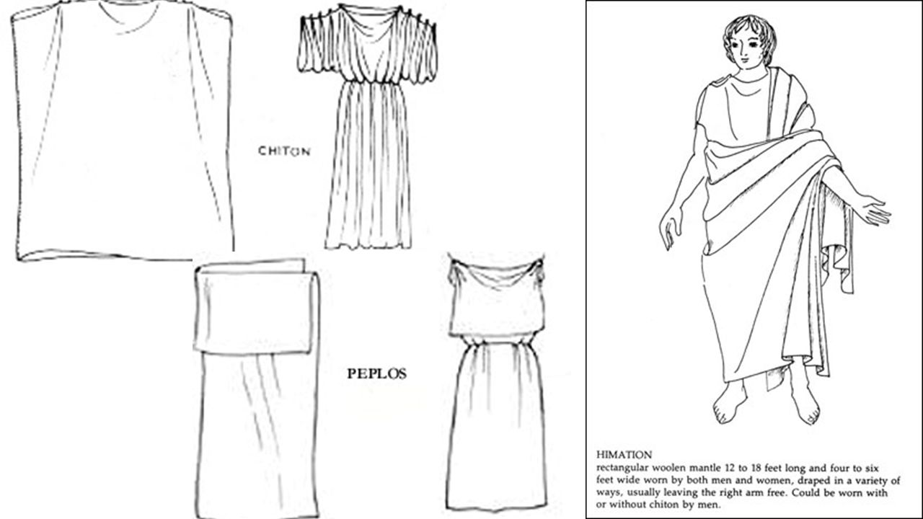

Malířství – dochovalo se jen na vázách a mozaikách
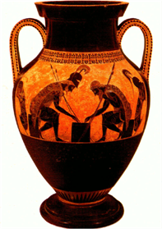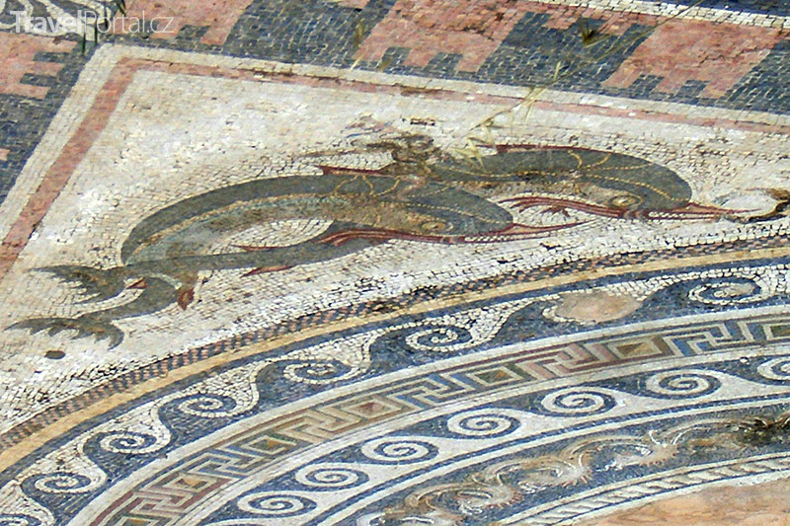

Sochařství – dokonalá znalost anatomie lidského těla umožnila vznik nádherných soch, originály se zachovaly výjimečně, ale známe je z římských kopií, sochy se zdobily barvami, sochaři Praxiteles a Feidiás (tvůrce athénského Parthenónu,pozlacené sochy Atheny a Dia vysoké 12 metrů – nedochovaly se)
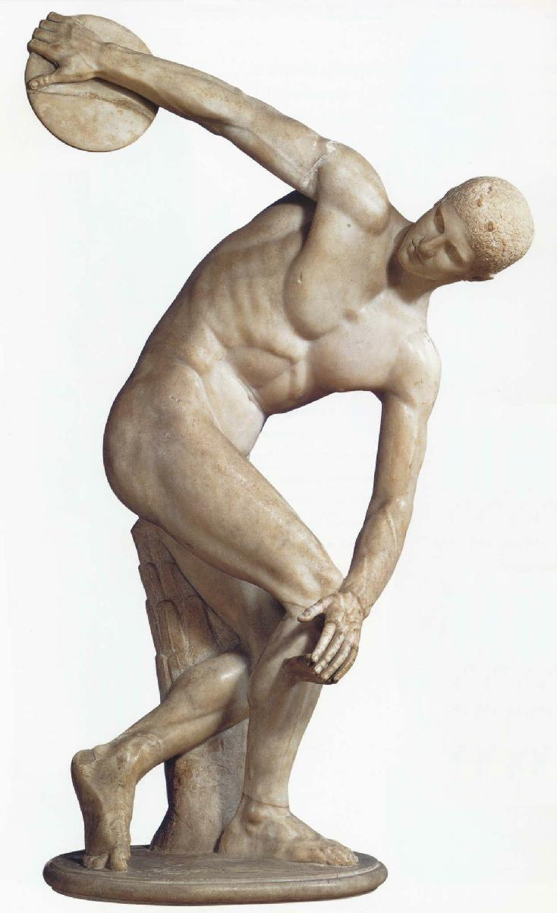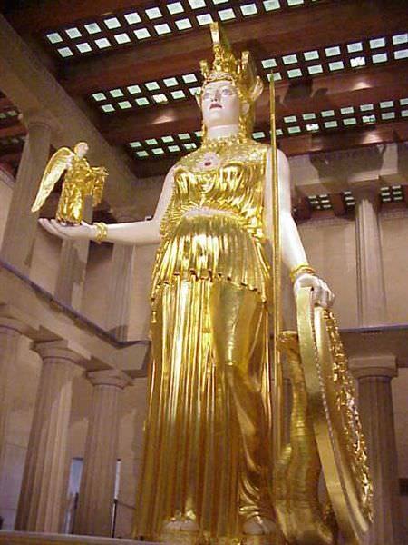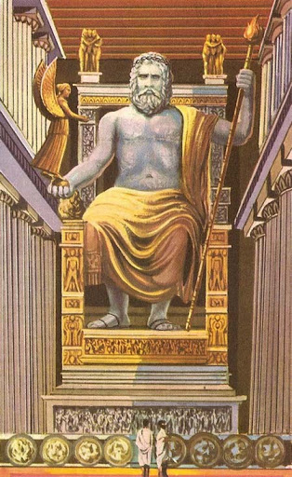
Diskobolos Athéna Parthenos Zeus at Olymp

Architektura – veřejné stavby (lázně, chrámy, tržnice, divadla, stadiony…) z kamene a mramoru, se sloupovím a sochami. Sloupy – dórský, iónský a korintský určují i celé řecké slohy a období
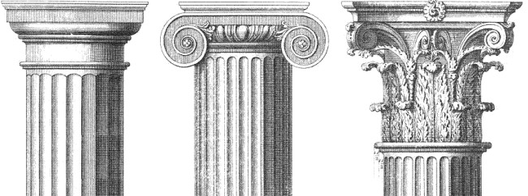
Dórský – hladký iónský – s voluntami (závity) korintský – rostlinné motivy
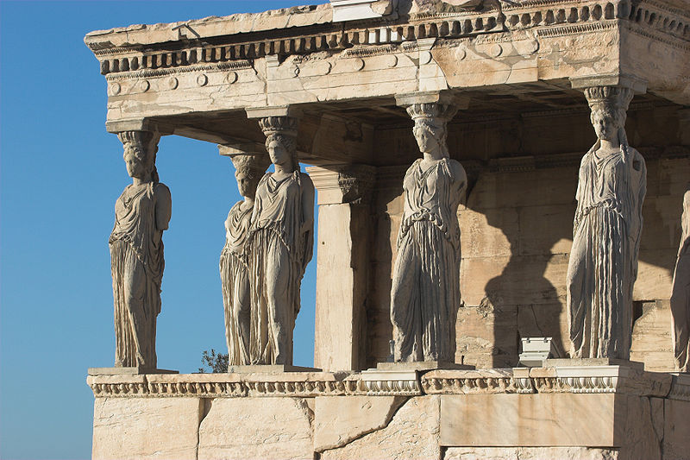 karyatida = sloup ve tvaru ženské postavy

Sport – kalokagathia = rozvoj tělesný i duševní
Olympijské hry – první v roce 776 př. Kr. (počátek řeckého letopočtu), nejslavnější v Olympii, udržován během nich posvátný mír – nesmělo se válčit, disciplíny: běh, hod diskem, hod oštěpem, zápas, skok do dálky (haltéry = závaží aby skokan doskočil dál) a další přibývaly. Soutěžilo se i ve hře na hudební nástroje, zpěvu, recitaci… Her se směli účastnit pouze svobodní Řekové, v Olympii se nesměly účastnit ženy ani jako diváci (trest smrti) a muži zde soutěžili nazí. Vítěz získal olivový věnec a uznání, domovská obec se o něj starala až do smrti.

